В беседе с ребенком важно:

- внимательно слушать, так как дети очень часто страдают от одиночества и невозможности излить перед кем-то свою душу;
- правильно формулировать вопросы, спокойно и доходчиво расспрашивая о сути тревожащей ситуации и о том, какая помощь необходима;
- не выражать удивления от услышанного и не осуждать ребенка за любые, самые шокирующие высказывания;
- не спорить и не настаивать на том, что его беда ничтожна, ему живется лучше других, поскольку высказывания типа «у всех есть такие же проблемы» заставляют ребенка ощущать себя еще более ненужным и бесполезным;
- постараться изменить романтическо-трагедийный ореол представлений о собственной смерти;
- не предлагать неоправданных утешений, поскольку ребенок зачастую не способен принять советы, но подчеркнуть временный характер проблемы;
- одновременно стремиться вселить в ребенка надежду, которая, однако, должна быть реалистичной, попытаться привести конструктивные способы решения проблемной ситуации.

Где можно получить помощь?

Общероссийский детский
телефон доверия:
8-800-2000-122
(круглосуточно, бесплатно)

Отделение помощи семье и детям
Адрес: г. Тайшет, ул. Автозаводская, д.3
Телефон: 8 (39563) 2-66-23



Областное государственное казенное учреждение социального обслуживания
«Центр социальной помощи семье и детям Тайшетского района»

ОТДЕЛЕНИЕ ПОМОЩИ СЕМЬЕ И ДЕТЯМ

пАМЯТКА ДЛЯ РОДИТЕЛЕЙ
«сОХРАНИм ДЕТЯМ
ЖИЗНЬ»



Уважаемые родители!
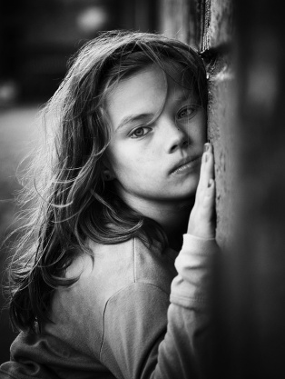
Задумайтесь, часто ли Вы улыбаетесь своему ребёнку, говорите с ним о его делах, искренне интересуетесь делами в школе, взаимоотношениями с друзьями, одноклассниками...
Ваше внимательное отношение к ребенку может помочь предотвратить беду!
Беду со страшным названием суицид...

Важная информация

- Повод для суицида может быть с точки зрения взрослых пустяковый;
- У детей недостаточно опыта переживания страдания, им кажется, что их ситуация исключительная, а душевная боль никогда не кончится;
- Дети не осознают факта необратимости смерти, им кажется, что они смогут воспользоваться плодами своего поступка;
- Многие подростки считают суицид проявлением силы характера;
- Чаще всего дети совершают суицидальные попытки, чтобы изменить мир вокруг себя;
- Ребенку трудно просчитать ситуацию, поэтому часто демонстративные суициды заканчиваются смертью.
Суицид возможно
предотвратить!

Важно вовремя увидеть знаки эмоционального неблагополучия:
- Высказывания о нежелании жить: «скоро все закончится…», «у вас больше не будет проблем со мной…», «все надоело, я никому не нужен…» и т.д.
- Частые смены настроения;
- Изменения в привычном режиме питания, сна;
- Рассеянность, невозможность сосредоточиться;
- Стремление к уединению;
- Потеря интереса к любимым занятиям;
- Раздача значимых (ценных) для ребенка вещей;
- Пессимистические высказывания: «у меня ничего не получится», «я не смогу» и т.д.
- Резкое снижение успеваемости, пропуски уроков;
- Употребление психоактивных веществ;
- Чрезмерный интерес к теме смерти.

Если Вы
заметили признаки опасности нужно:

- попытаться выяснить причины кризисного состояния ребенка;

- окружить ребёнка вниманием и заботой;

- обратиться за помощью к психологу;

- в случае длительно сохраняющихся признаков, таких как отсутствие интереса, к деятельности, плохое настроение, изменение сна, аппетита, необходимо обратиться за помощью к психиатру, психотерапевту.


